Réponse à l’appel à projet
évenements climats territoriaux

Agriculture et changement climatique

FNE Midi-Pyrénées
en partenariat avec Nature Midi-Pyrénées et Solagro

Présentation de FNE Midi-Pyrénées

Historique
FNE Midi-Pyrénées est la fédération régionale des associations de protection de la nature et de l’environnement de Midi-Pyrénées. Elle fédère près de 140 associations et représente près de 10 000 citoyens. FNE Midi-Pyrénées est membre de la fédération nationale France Nature Environnement, de l’ARPE, du Graine Midi-Pyrénées et de la CPCA Midi-Pyrénées.

Forte d’une expérience militante et pédagogique de 40 ans, UMINATE a changé de nom en 2009 pour devenir FNE Midi-Pyrénées.
FNE Midi-Pyrénées œuvre sur l’ensemble des champs de la protection de l’environnement à travers notamment l’animation de 7 réseaux thématiques : eau, santé environnement, agriculture, énergie, déchets, aménagement du territoire, nature & biodiversité. Ainsi, nous avons su capitaliser l’expertise régionale et nationale sur ces différents champs d’activité, c’est pourquoi nous comptons parmi les acteurs incontournables de la protection de l’environnement en Midi-Pyrénées. En effet, FNE Midi-Pyrénées est notamment reconnue pour sa capacité à développer une vision globale des enjeux environnementaux.

Projet associatif
Historiquement connue comme un acteur clé de la protection de l’environnement en Midi-Pyrénées, FNE Midi-Pyrénées a fait le choix en 2011 de redéfinir son projet associatif, qui repose sur 2 axes forts :
- Dénoncer les atteintes au droit de l’environnement, à travers des actions à l’amiable, en justice, et des actions de plaidoyer.
- Valoriser les bonnes pratiques, afin de faire connaître les démarches vertueuses initiées par les acteurs associatifs, institutionnels, ou privés.
En 2012, FNE Midi-Pyrénées a notamment réalisé le recueil des bonnes pratiques de la mobilité, composé de fiches techniques et de courts métrages, dans lesquels la communauté de communes de Decazeville était mise en avant pour la démarche innovante du TUB (transport en commun en milieu semi rural).

Reconnaissance institutionnelle
FNE Midi-Pyrénées est reconnue par les services de l’Etat à plusieurs titres :
- Renouvellement de l’agrément au titre de la protection de l’environnement.
- Habilitation à siéger dans des commissions consultatives tant régionales que départementales, afin de faire valoir le droit de l’environnement.
- Reconnaissance comme organisme de formation
- Agrément entreprise solidaire, et agrément jeunesse et sports.
- Agrément au titre des consultations juridiques payantes.
- Agrément au titre du service civique.

Contexte
« Les agriculteurs sont parmi les premiers observateurs des effets des changements climatiques.
Les problèmes à venir ne sont pas pour autant anticipés et, encore moins, en voie de résolution au niveau des exploitations. En particulier, la diminution de l’humus dans les sols, notamment dans les régions de grandes cultures, pose la question de leur capacité de résistance aux sécheresses voire aux canicules plus fréquentes surtout en régions méditerranéennes. La sensibilité de certains animaux d’élevages à la chaleur peut avoir des conséquences importantes sur leurs productions.
Le risque de variabilité accrue des précipitations pose aussi la question des sols et de leur association avec les haies ou les arbres face à l’érosion. Ces derniers jouent aussi un rôle dans l’évapotranspiration en cas de sécheresse. Reste aussi, pour le cas des productions irriguées, la question du partage souvent controversé de l’eau pour l’irrigation entre agriculteurs et avec les autres usagers. » (Extrait de l’avis du CESE « L’adaptation de la France au changement climatique mondial, mai 2014).

Il est ainsi soulevé l’impérieuse nécessité de modifier les pratiques agricoles dès à présent afin de d’anticiper et de limiter les impacts du changement climatique sur les exploitations agricoles, et donc sur l’alimentation.
Midi-Pyrénées est la plus vaste région agricole française, le secteur agricole et agroalimentaire pèsent très lourd : 2.7% PIB région, 5.5% emploi, 2.3 millions d’hectare. Il est apparu évident d’organiser l’évènement Midi-Pyrénéen de la COP 21 sur le thème agriculture-alimentation et climat.
Par ailleurs, dès que l’on considère les pratiques de résilience face au changement climatique, il apparait qu’elles sont également bénéfiques pour la biodiversité. Inversement, les évolutions proposées sur les exploitations pour améliorer la biodiversité ont des impacts directs sur le changement climatique.
C’est pourquoi il nous est apparu naturel d’associer les 3 thèmes agriculture/ alimentation / biodiversité et changement climatique pour l’organisation de l’évènement territorial de la COP 21.
Les agriculteurs et le cortège d’aides techniques (coopératives, chambres d’agriculture, etc…) doivent être sensibilisés et formés aux enjeux et aux techniques d’adaptation au changement climatique. Néanmoins, le citoyen doit l’être également, afin d’orienter ses choix et soutenir les produits issus de ces pratiques plus vertueuses.
FNE Midi-Pyrénées, SOLAGRO et Nature Midi-Pyrénées s’associent pour organiser un évènement grand public de sensibilisation à l’occasion de la COP 21, pour faire évoluer les mentalités et changer les pratiques d’achats et de production.

sensibilisation 26 juin 2015 à toulouse

Lieu :
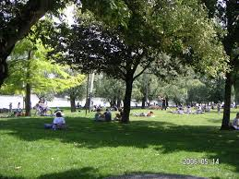
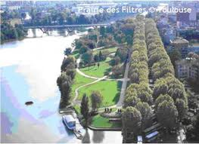
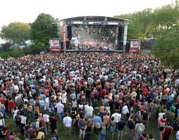
Cet évènement se tiendrait à la Prairie des filtres : sur les berges de la Garonne en centre-ville de Toulouse. Les Toulousains sont habitués à venir dans cet espace en famille, entre amis ou à l’occasion d’évènements festifs (Rio Loco, Toulouse prends la Clé des Champs, etc.)

L’évènement


Pique nique géant
Organisation d’un pique-nique géant à la Prairie des Filtres à Toulouse, où chacun est invité à venir partager un moment convivial à la Prairie des filtres à Toulouse. La gastronomie, la convivialité sont des valeurs fortes en France et particulièrement à Toulouse.
Nous attendons ainsi mobiliser plus de 1000 personnes à l’occasion de ce pique-nique géant, avec un public intergénérationnel.

La Roue du festin
L’idée ici est d’organiser un évènement qui suscite la curiosité du public, ludique, convivial et à la portée de tous. Nous souhaitons organiser une « roue de la fortune » itinérante dans la prairie des Filtres à Toulouse où différents menus seraient proposés : le menu eco-conso, le menu maxi carbone, le menu junck food, le menu maxi déchets, menu OGM, menu local, menu maxi gaspi.
Pour chacun des menus, des cartes avec des points seront attribuées. Les participants devront aller à la rencontre des différents partenaires du village associatif pour s’informer sur l’alimentation, les semences paysannes, la biodiversité, les circuits courts de proximités, l’impact carbone, le compostage, le gaspillage alimentaire, etc… en fonction du menu tiré.
La case du menu Eco-Conso donnera droit aux participants à gagner un menu vertueux (fourni le jour même ou dans un restaurant Toulousain, en fonction des sponsors obtenus).

Village associatif
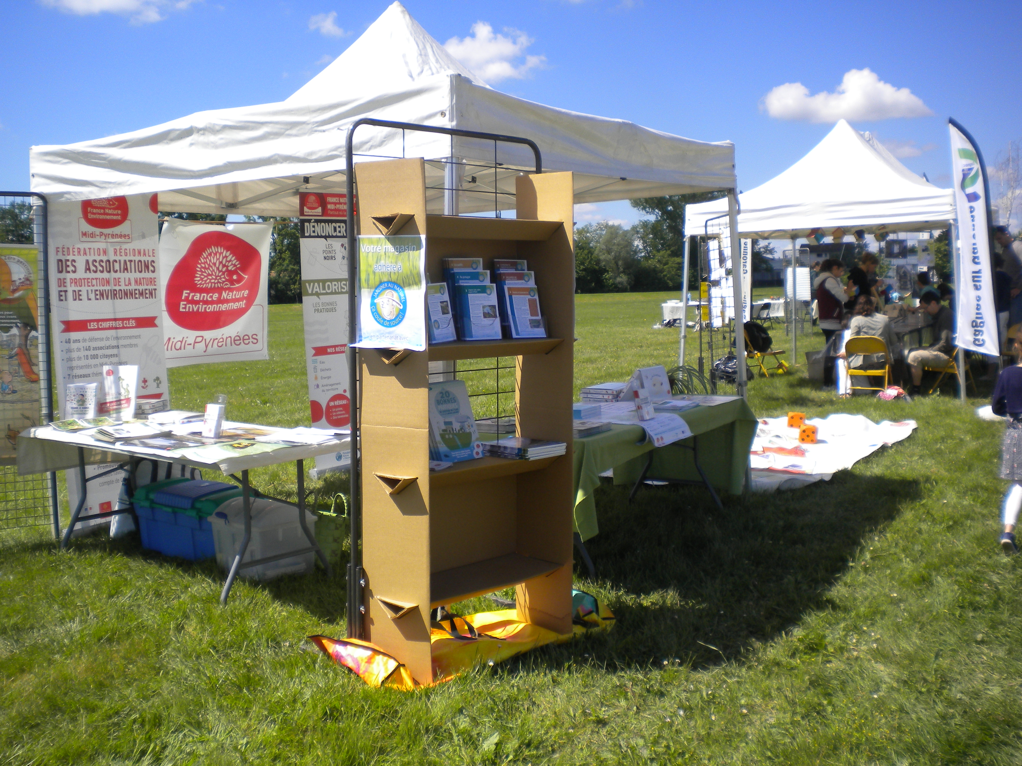
Les associations membres de FNE Midi-Pyrénées et du réseau Graine, les associations de producteurs, les partenaires techniques pourront présenter leurs structures et leurs activités à l’occasion du village associatif auprès du grand public.
Nous espérons pouvoir mobiliser une trentaine de structures pour participer à ce village associatif.
Des outils de communication communs en lien avec la COP 21 pourraient être distribués aux associations de manière à marquer l’engagement de cette journée dans une dynamique nationale voire internationale. Ainsi, des kakemonos ou des « bâches à œillets » pourraient être édités et diffusés aux structures.
Les services techniques de la ville de Toulouse seront sollicités pour être partenaires de cet évènement, présenter un stand (ex. serres municipales) et mettre à disposition du matériel technique.

Disco soup
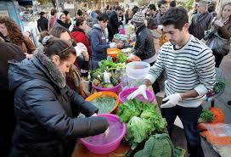
Afin de proposer des repas aux participants, il est proposé d’organiser une disco soup géante (200 à 300 personnes) pour sensibiliser de manière active le grand public à la problématique du gaspillage alimentaire, des produits locaux et des produits de saison.
La banque alimentaire serait mobilisée pour nous mettre à disposition des unités de cuisine mobile, afin de pouvoir cuisiner les denrées recueillies auprès du MIN et des grandes surfaces.
FNE Midi-Pyrénées se propose d’organiser cet évènement en partenariat avec les groupes d’étudiants (Université, Ecole de Commerce, Ecoles d’Agronomie, Ecole Vétérinaire, etc.) déjà plus ou investis sur des thématiques environnementales et plus particulièrement dans l’organisation des disco-soup de manière à faire converger les efforts, à mutualiser les moyens humains et techniques.
Un évènement sera créé sur Facebook et une large partie des utilisateurs toulousains des réseaux sociaux pourront être invités à y participer, via des campagnes ciblées de communication.

Dégustations de produits locaux
Pour faciliter la compréhension du grand public à la nécessité de prioriser les produits locaux, de saison, dans leurs actes d’achats, nous nous proposons d’organiser des séances de dégustation des produits locaux en partenariat avec l’Institut de Formation Slow Food France.
L’IRQUALIM, organisme en charge de la promotion des produits de qualité (AOC, IGP, labels, etc.) de Midi-Pyrénées, pourrait également mettre à disposition des produits locaux de qualité afin de sensibiliser les citoyens-consommateurs par les sens : goût, odorat, texture, etc.

Flash Mob

Afin de toucher les jeunes et de les mobiliser physiquement sur le sujet du lien entre agriculture, alimentation, biodiversité et changement climatique, nous nous proposons d’organiser un flash Mob géant. Cette initiative pourrait être portée par le « groupe jeunes » de FNE Midi-Pyrénées en cours de création, et relayée très largement dans les réseaux sociaux pour le faire connaître.
Le Flash Mob est un outil qui peut mobiliser beaucoup de monde autour d’une musique entrainante, et d’une chorégraphie simple. Le « groupe jeunes » pourrait être chargé de la réalisation de cette action (création de la chorégraphie, diffusion dans les réseaux sociaux, organisation de soirées répétitions, et organisation du flash mob le 26 septembre 2015 : sono, scène, etc.

Interventions artistiques
Afin de mobiliser le public familial, il est proposé de faire intervenir une troupe de théâtre spécialisée dans la vulgarisation de messages environnementaux et la déambulation. Ainsi, le grand public pourrait être plus facilement touché par les messages simples et accessibles, et ainsi prendre conscience de la nécessité d’agir.
Afin de mixer les approches et pour investir les lieux physiquement, nous souhaitons demander à l’école des Beaux-Arts de Toulouse de travailler sur le thème du changement climatique, et de produire ainsi des installations artistiques en lien avec le sujet. Ainsi, la prairie des Filtres à Toulouse pourrait être investie quelques semaines auparavant de manière à attirer l’attention des Toulousains, et à pouvoir communiquer dans la presse régionale.

Partenaires techniques
Nature Midi-Pyrénées et Solagro seront les associations partenaires principales sur l’organisation de l’évènement et la rédaction du cahier d’acteurs. Elles seront associées dans le contenu et l’organisation de l’action.
ARPE Midi-Pyrénées, Observatoire Climatique des Pyrénées, Observatoire Climatique du Massif Central (en cours de création), Météo France : données chiffrées, vidéos de retour d’expériences des acteurs de Midi-Pyrénées.
IRQUALIM, Slow Food, Banque Alimentaire : pique-nique, dégustation de produits locaux et aide à la réalisation de la Disco Soup
Mairie de Toulouse, Conseil Général de Haute-Garonne : aide technique sur la mise à disposition de matériel pour le village associatif (tables, chaises, barnum, grilles, électricité, etc…) et mise à disposition de panneaux publicitaires « sucettes de bus ».

Mobilisation des journalistes
Afin de s’assurer de la mobilisation des journalistes, FNE Midi-Pyrénées communiquera :
- Dans les réseaux sociaux : création d’évènement dédié, diffusion de « publicité auprès de publics ciblés sur facebook…
- Par mail, téléphone et sms auprès des journalistes pour les inviter à l’évènement et procéder à des partenariats presse en amont de l’évènement
- Sur les activités proposées lors de cet évènement
- Sur les activités proposées en amont de cet évènement (visites de fermes, installations artistiques).

Visites de fermes
L’objectif est de mobiliser en amont de la journée du 26 septembre 2015 des territoires de Midi-Pyrénées, à travers de la sensibilisation des publics (voire des scolaires) in situ.
Les fédérations départementales souhaitent ainsi se mobiliser pour organiser des visites de fermes situées sur leur territoire, afin de mettre en exergue les pratiques vertueuses pour la biodiversité et contribuant à atténuer les effets du changement climatique.
Ces visites seraient organisées entre juin et septembre 2015, de manière à mobiliser la population de Midi-Pyrénées sur cette thématique agriculture et changement climatique :
- Information dans la presse en amont et en aval (partenariat presse)
- Mobilisation des écoles qui participeraient à l’organisation de ces visites
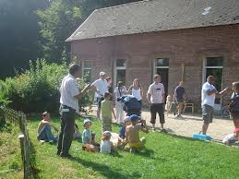
- Mobilisation du grand public également
Un appel à intérêt sera lancé au sein des associations du mouvement. Les fédérations départementales et les associations locales qui souhaitent organiser un évènement recevra le soutien technique (logistique, méthode, contacts agriculteurs, charte graphique, etc…) voire financier de FNE Midi-Pyrénées (recherche de financements locaux complémentaires).
La ferme au fil des saisons
A ce jour FNE82 et FNE65 ont signifié leur intérêt à FNE Midi-Pyrénées lors du CA du 10 juin 2014.

Cahiers d’acteurs
En accord avec le cahier des charges réalisé par FNE, le cahier d’acteurs dans sa partie thématique intègrera à la fois les travaux et retours d’expérience :
- De SOLAGRO qui travaille énormément sur le thème de l’agriculture et du changement climatique, avec notamment l’accompagnement de collectivités situées dans le Pays Basque sur cette thématique
- De Nature Midi-Pyrénées qui accompagne des agriculteurs à la prise en compte de l’avifaune dans les pratiques culturales. Ces pratiques sont également bénéfiques dans le cadre de la recherche de résilience face au changement climatique.
- De l’ARPE Midi-Pyrénées qui travaille depuis 2009 à l’accompagnement des territoires volontaires sur le thème du changement climatique :
  - Observatoire du changement climatique du PNR du Haut Languedoc
  - Observatoire du changement climatique des Pyrénées (reconnu par l’Union Européenne et le GIEC)
  - Observatoire du changement climatique du Massif Central (en cours de constitution)
  - Projet VIADUC : piloté par Météo-France, ce travail porte sur l’adaptation de l’élevage des brebis pour le Roquefort à travers l’identification des bonnes pratiques des producteurs et leur diffusion auprès des acteurs du PNR des Grands Causses.
Ainsi, ce cahier d’acteurs sera fourni en illustrations régionales portant sur les constats et les pratiques à promouvoir sur le thème Agriculture et Changement climatique.

Facteurs de réussite de l’opération
FNE Midi-Pyrénées s’assurera de la réussite de cette opération grâce à différents facteurs :

Mobilisation des jeunes dans l’organisation de cet évènement :
  - Le nouveau groupe « jeunes » de FNE Midi-Pyrénées sera animé par un volontaire sur une période de 1 an. Ce groupe aura notamment en charge l’organisation de la Disco Soup et du Flash Mob. Des groupes de travails seront organisés et animés en interne de FNE Midi-Pyrénées.
  - Mobilisation des associations d’étudiants : ENSAT, VéraCruz, Géo et ailleurs, Toulouse Business School, école vétérinaire, Sciences Po, Les Beaux Arts… Le volontaire en charge de la dynamique jeune sera également missionné pour prendre contact avec les jeunes via des rencontres, des stands, des infos dans les réseaux sociaux… L’idée est de les associer à la réalisation de ces actions, en amont, pour qu’ils soient partenaires et développent un fort sentiment d’appartenance vis-à-vis de cet évènement.

Mobilisation du mouvement FNE Midi-Pyrénées :
  - Une note d’information sera réalisée et présentée par un bénévole référent à chaque Conseil d’Administration pour assurer le suivi de la mission, et impliquer les administrateurs.
  - Le village associatif sera notamment composé de stands des associations membres et affiliées à FNE Midi-Pyrénées, permettant ainsi d’impliquer les associations locales et les fédérations sur cet évènement. Cette dynamique permettra de faire connaître le mouvement au grand public. Pour cela, une partie de l’Assemblée Générale en mars 2015 pourra être dédiée à la mobilisation des associations et à l’organisation technique.
  - Sur le même modèle que FNE pour le congrès à Montreuil, FNE Midi-Pyrénées pourra proposer, en cas de faible mobilisation, la prise en charge de frais de déplacement pour les bénévoles faisant du covoiturage pour venir.

Une équipe dédiée à cet évènement :
  - Une chargée de mission et un volontaire seront en charge de l’organisation de cet évènement : demandes d’autorisations, recherches et suivi des partenariats techniques, organisation du village associatif et du jeu, organisation des visites de ferme en partenariat avec nos associations membres.
  - Pour chaque activité, un bénévole référent sera proposé par le groupe de travail dédié, il sera amené à participer aux réunions de suivi du projet, et de présenter les évolutions en conseil d’administration, voire à l’assemblée générale 2015.
  - Des réunions de préparation avec Solagro, Nature Midi-Pyrénées, des bénévoles, des volontaires et des salariés de FNE Midi-Pyrénées seront régulièrement organisées de manière à pouvoir faire le point sur les évolutions des actions, les contact/missions à se répartir pour assurer la réussite de l’action.

L’organisation des visites de ferme
En amont de la journée du 26 septembre 2015, l’organisation des visites de fermes de manière délocalisée dans la réunion pourra permettre :
  - aux associations locales de se mobiliser sur le sujet,
  - de faire savoir cette initiative auprès de la presse régionale,
  - de susciter la curiosité des participants dans les territoires et les inciter à participer à l’évènement régional.
- ces visites de ferme seront majoritairement organisées par les associations membres et/ou les fédérations départementales. La chargée de mission viendra en appui technique et en coordination.

De manière générale
Nous sommes conscients que nous souhaitons organiser un évènement ambitieux avec de multiples activités un même jour. Nous sommes convaincus qu’il est nécessaire d’organiser des actions diversifiées pour pouvoir atteindre un public large (familles, jeunes, personnes intéressées par l’univers artistique, par la gastronomie, etc…) et ainsi sortir de l’entre-soi. Nous avons souhaité avoir plusieurs temps dans la journée pour allonger la durée de visite des participants, et ainsi mieux les sensibiliser à cette thématique relativement complexe.

Budget
CHARGES |  |  | RECETTES
Action |  | Organisme
Ressources humaines
chargé de mission | 13 500,00 € | FNE |  | 10 000,00 € |  | 14%
Direction | 5 400,00 €
 |  | Conseil Régional |  | 5 000,00 € |  | 7%
Charges directes |  | DREAL |  | 4 000,00 € |  | 6%
Partenaires techniques |  | DRAAF |  | 10 000,00 € |  | 14%
Nature Midi-Pyrénées | 3 000,00 € | Conseil Général 65 |  | 1 500,00 € |  | 2%
Solagro | 3 000,00 € | Conseil Général 82 |  | 1 500,00 € |  | 2%
Slow Food | 500,00 € | Conseil Général 09 |  | 1 500,00 € |  | 2%
IRQUALIM | 650,00 € | ASP |  | 2 300,00 € |  | 3%
interventions artistiques | 2 000,00 €
dédommagement producteurs | 1 500,00 € | Partenaires privés |  | 10 000,00 € |  | 14%
Communication
Affiches 4x3 (loc panneaux) | 6 000,00 € | Mise à disposition de matériel |  | 15 000,00 € |  | 22%
Affiches 4x3 (édition) | 1 500,00 € | Bénévolat |  | 8 400,00 € |  | 12%
Spots radio | 1 500,00 €
kakemonos village associatif | 1 000,00 €
Matériel
Sono- Flash Mob | 1 000,00 €
flyer présentation ferme et pratiques | 1 500,00 €
bus - visites écoles | 700,00 €
Disco Soup- compléments | 500,00 €
Repas "Roue du festin" | 300,00 €
Café bénévoles et partenaires- village asso | 250,00 €
Déplacements | 2 000,00 €
Bénévolat | 8 400,00 €
Mise à disposition de matériel | 15 000,00 €
TOTAL | 69 200,00 € |  |  | 69 200,00 €

Le titre sera surement amené à évoluer de manière à être peut-être plus communiquant

